1.KOLO

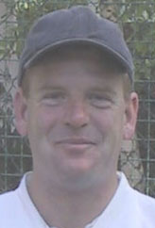
STS CHVOJKOVICE BROD – ZŘEJMĚ DOBRÝ ODDÍL

… aneb Máme za sebou první trénink!
komentář Jirky Macka

Tak jsme vyrazili na první zápas – bez gólmanů a dvou obránců. Nebyli jsme ještě ani na tréninku, tak jsme šli vlastně naostro.
Nehráli jsme ale špatně na to, že jsme viděli poprvé míček. Soupeř byl ale běhavější a měl štěstí v koncovce. Nám musel chytat obránce Ondra Havlík a i přes obdržené branky odchytal zápas ve vynikající formě. V zápase bylo několik zbytečných vyloučení na naší straně, která ubrala mančaftu další sílu. Nebyl to špatný zápas pro diváky, ale bohužel vítězně z něj vyšel soupeř, což celé mužstvo hrozně mrzí.
Nedá se nic dělat, příští týden porazíme soupeře z Tanga
(v Dobřanech) a nálada se zase zvedne. Jsme totiž dobrá parta a už se ani nehádáme (nebo že by na hádání nezbývaly síly?!)!

